Základní škola a Mateřská škola DOMAMIL, příspěvková organizace

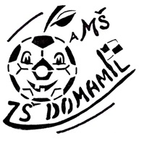

Výroční zpráva

o činnosti školy za školní rok
2021/2O22

Projednáno na pedagogické radě dne 29.8.2022.
Schváleno školskou radou dne 10.11.2022.

Obsah:
1. Informace o škole
1.1. Základní údaje: k 30. 6. 2022
1.2. Součásti školy
1.3. Vize školy
1.4. Obecná charakteristika
1.5. Materiálně- technické vybavení
2. Přehled oborů vzdělávání
3. Personální zabezpečení školy
4. Přijímací řízení
4.1. Zápis do 1.třídy
4.2. Zápis do MŠ
4.3. Přehled oborů a přijatých žáků na SŠ
5. Výsledky výchovy a vzdělávání
5.1. Celkový prospěch za 1. a 2.pololetí
5.2. Chování žáků
5.3. Udělená výchovná opatření
5.4. Zameškané hodiny
5.5. Přestupy žáků z/na jinou školu
5.6. Péče o žáky se speciálními vzdělávacími potřebami
6. Prevence sociálně-patologických jevů
7. Vzdělávání pedagogických pracovníků
8. Údaje o výsledcích inspekční činnosti ČŠI
9. Údaje o aktivitách a prezentaci školy na veřejnosti
9.1. Úspěchy v soutěžích
9.2. Školní akce
10. Údaje o zapojení školy do rozvojových a mezinárodních projektů
11. Údaje o hospodaření školy
12. Závěr
13. Výroční zpráva MŠ Domamil
14. Přílohy
1. Informace o škole

1.1. Základní údaje
Název organizace: Základní škola a Mateřská škola DOMAMIL, příspěvková organizace
Sídlo organizace: Domamil 115, 675 43 Domamil
Právní forma: příspěvková organizace
REDIZO: 600 122 042
IČO: 70279535
Webové stránky: www.skoladomamil.cz
E- mail: reditel@skoladomamil.cz
Název zřizovatele: Obec Domamil
Adresa: Domamil 135, 675 43 Domamil
Zastoupená starostou: Lukáš Kisela

Vedení školy:
Mgr. Radmila Punčochářová – ředitelka školy
Mgr. Blanka Buličková – zástupce ředitelky školy
Ivana Rodová – zástupce ředitelky pro MŠ

Školská rada:
Ing. Miroslav Kabelka - předseda, zástupce pracovníků školy
Mgr. Lenka Klimešová - zástupce pracovníků školy
Mgr. Jitka Urbánková - zástupce rodičů
Pavla Nahodilová - zástupce rodičů
Polenda - zástupce zřizovatele
Mgr. Petra Ferdanová - zástupce zřizovatele

1.2. Součásti školy dle rejstříku škol:

 | IZO | Kapacita
Základní škola | 102 655 405 | 150
Mateřská škola | 107 611 147 | 39
Školní družina | 119 000 695 | 49
Školní jídelna | 103 131 736 | 120

1.3. Vize školy
Jsme venkovská ekologicky zaměřená škola rodinného typu. Uplatňujeme individuální přístup ke každému žákovi tak, aby mohl zažít pocit úspěchu.
- Škola nabízí a poskytuje tradiční i nové možnosti vzdělávání, je kreativní, reaguje citlivě na nové trendy v pedagogice a v umění, na požadavky moderní společnosti i na charakter svého regionu
- Škola je místem, kde každý dostane příležitost být úspěšný a zároveň prospěšný ostatním dle svých zájmů, možností, schopností a potřeb
- Škola je místem, kde každý vnímá svou vlastní identitu a zároveň prožívá potřebu sounáležitosti s ostatními
- Škola nabízí a poskytuje vzdělávání takovými způsoby, aby jej žáci mohli a chtěli přijímat
- Škola je místem systematické a vědomé spolupráce učitelů a žáků směřující ke společným cílům
- Škola je otevřená instituce, která je přirozenou součástí kulturního a společenského života obce.

1.4. Obecná charakteristika školy
Základní škola a Mateřská škola DOMAMIL je úplná škola s 1. – 9. postupným ročníkem. Součástí základní školy je mateřská škola, školní družina a školní jídelna. Od 1. 1. 2000 jsme příspěvkovou organizací Obce Domamil.
Předmětem činnosti je poskytování základního vzdělání, zabezpečování rozumové výchovy ve smyslu vědeckého poznání a v souladu se zásadami vlastenectví, humanity a demokracie a poskytování mravní, estetické, pracovní, zdravotní, tělesné výchovy a ekologické výchovy žáků, organizace umožňuje též náboženskou výchovu. Škola připravuje žáky pro další studium a praxi. K zabezpečení předmětu činnosti dále provozuje školní družinu a školní jídelnu.
MŠMT ČR prostřednictvím odboru školství, mládeže a sportu Krajského úřadu kraje Vysočina poskytuje finanční prostředky na mzdy pracovníků a další neinvestiční výdaje vymezené zákony a vyhláškami.
Obec Domamil poskytuje finanční prostředky na provoz školy a případné investiční akce.

Organizace výuky

Výuka začíná v 7,25 hodin, vyučovací hodina trvá 45 minut, jednotlivé vyučovací hodiny jsou odděleny přestávkami v délce trvání 5, 10 a 15 minut. Po dobu přestávek je držen nad žáky pedagogický dohled dle rozpisu. Dobu po skončení vyučování tráví žáci I. stupně ve ŠD (provoz ŠD ranní 6.30 - 7.30 hod., odpolední 11.40 -15.15 hod.).
Žáci se učí dle rozvrhu hodin, který odpovídá počtům hodin a předmětů v jednotlivých ročnících stanovených školním vzdělávacím programem (viz tabulka Učební plán 1. - 9.ročník).

Forma práce

Pedagogičtí pracovníci spolupracují s PPP a SPC, popřípadě s jinými odborníky (př. dětský psycholog, psychiatr), respektují individuální přístup k žákům, dle doporučení poradenského zařízení vypracovávají pro žáky IVP, volí vhodné metody výuky i vhodné formy zjišťování vědomostí. Učitelé úzce spolupracují s rodiči žáků, radí a napomáhají rodičům při výchově dítěte se specifickými vývojovými poruchami učení a chování. Zákonní zástupci mají možnost po domluvě s ředitelkou školy využít ukázku výuky.

Počty žáků v jednotlivých třídách
1. třída | 5 žáků
2. třída | 11 žáků
3. třída | 11 žáků
4.třída | 13 žáků
5.třída | 14 žáků
6. třída | 13 žáků
7. třída | 13 žáků
8. třída | 13 žáků
9. třída | 13 žáků
celkem | 106 žáků

Složení žáků z okolních obcí
obec | počet žáků
Budeč | 1
Budíškovice | 1
Domamil | 31
Knínice | 3
Komárovice | 9
Lesonice | 1
Litohoř | 3
Martínkov | 21
Moravské Budějovice | 2
Praha | 1
Přibyslav | 2
Radkovice u Budče | 13
Štěpkov | 15
Třebíč | 1
Vranín | 1
Želetava | 1

1.5. Materiálně - technické vybavení školy

Škola disponuje třemi budovami:
1. budova: Domamil 115 – 2.stupeň

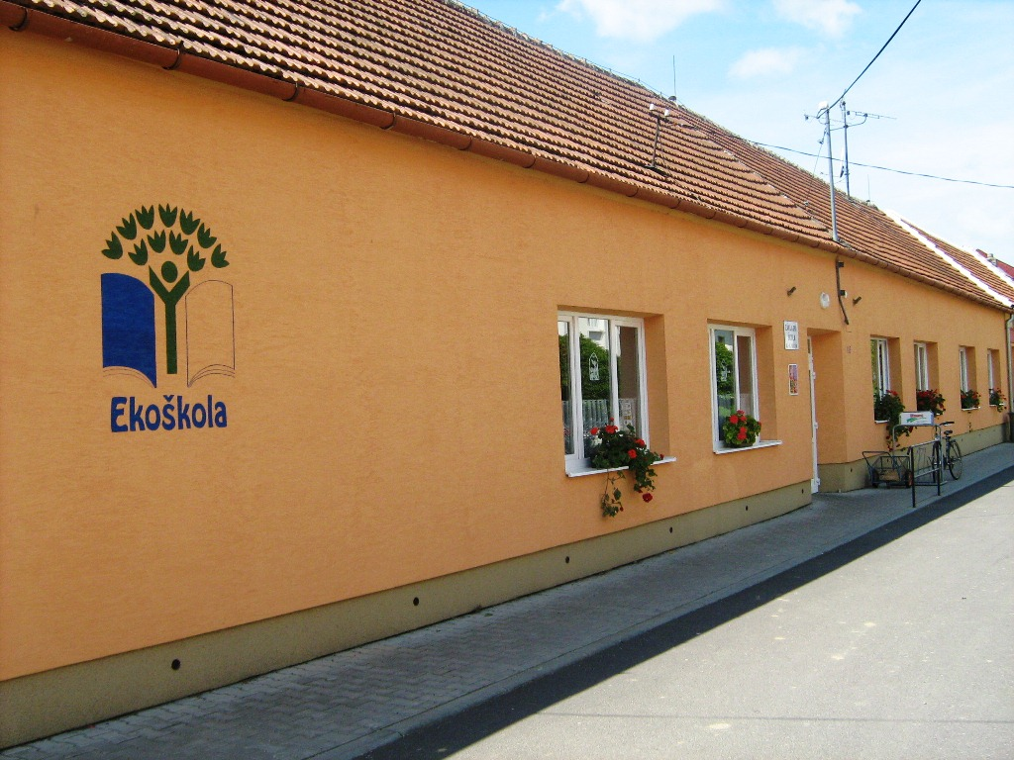
Zde se nachází ředitelství a kancelář školy + 5 odborných učeben:
      - počítačová učebna - 17 počítačů připojených na internet, projektor, stav počítačů odpovídá stáří ( monitory pořízeny v roce 2006, většina počítačů z roku 2006)
- učebna fyziky a chemie – již zastaralý nábytek a vybavení, “laboratorní” stůl z roku 1989, 1 notebook a projektor, chybí demonstrační stůl s dřezem a digestoří na pokusy, chybí laboratorní stoly pro žáky
- učebna matematiky - projektor, 1 počítač, učebna není větratelná ( okna do chodby)
- jazyková učebna - projektor, 1 počítač ( chybí jazykové vybavení se sluchátky pro žáky)
- učebna zeměpisu – projector,1 notebook

Žádná učebna na druhém stupni není vybavena interaktivní tabulí a není možné využívat interaktivní programy pro žáky. V současné době nám chybí dílna na pracovní činnosti a polytechnickou výchovu, proto převážně a podle možností využíváme přírodní zahradu.
Nemáme dostatečně velké a vybavené šatny, chybí nám kabinety na odborné pomůcky a dostatečné zázemí pro učitele. Věříme však, že díky nové přístavbě bude většina problémů vyřešena.
2. budova : Domamil 10 - 1.stupeň a školní družina

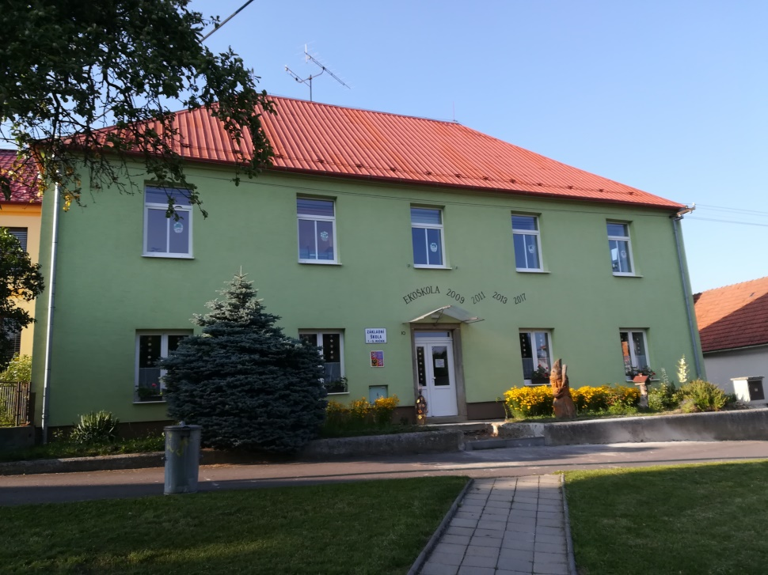

Výuka probíhá ve čtyřech kmenových třídách:
- 2 učebny jsou vybaveny dataprojektorem, počítačem s přístupem na internet,
- 2 učebny jsou vybaveny interaktivní tabulí SMART Board a počítačem

Tyto třídy jsou využívány také pro odpolední zájmové kroužky.

Školní družina se nachází v přízemí a je vybavena dětským nábytkem, hracím kobercem, zábavnými hrami, stavebnicemi a jedním počítačem. Za příznivého počasí má k dispozici školní dvorek s malou pergolou.
Vzhledem k tomu, že je většina žáků na 1.stupni dojíždějících, vytvořili jsme pro zajištění jejich bezpečnosti druhé oddělení, které navštěvují žáci od 11, 45 – 12,45 hod. (tj. do odjezdu autobusů) .

Na tělesnou výchovu využívá škola místní sokolovnu, která slouží i jako kulturní sál. Naše pomůcky jsou zde volně dostupné jiným spolkům a nemáme jiné volné prostory na uložení sportovních potřeb.
Žáci mohou dále sportovat na asfaltovém hřišti u mateřské školy nebo na hřišti TJ Sokol Domamil.

3. budova: Domamil 135 - mateřská škola, školní jídelna a přírodní zahrada
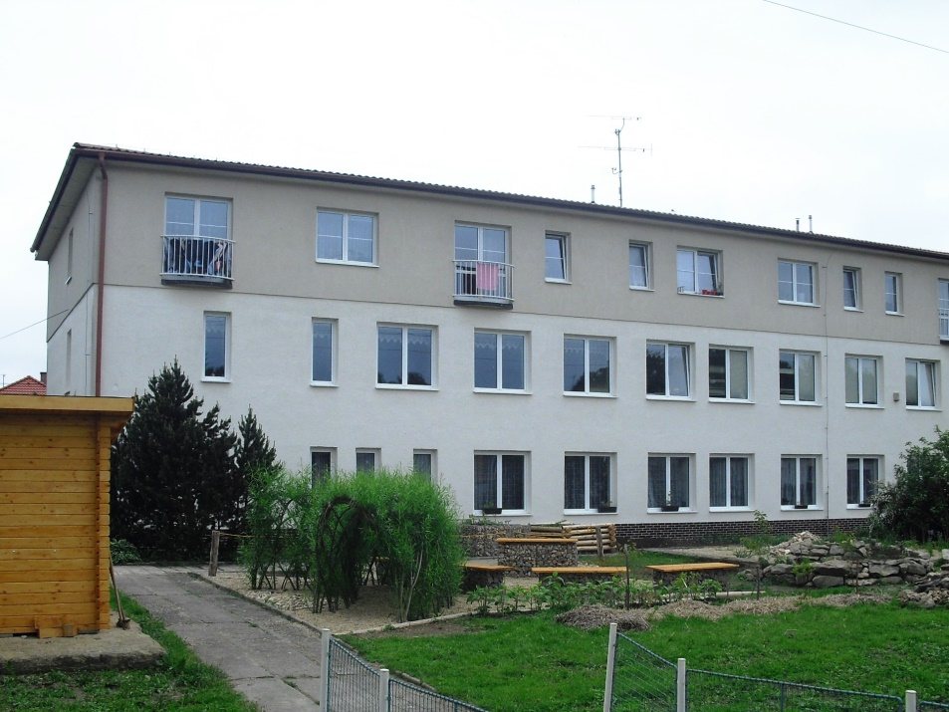
Mateřská škola
Dvoutřídní školka s dětmi od 2 do 6 let ( 7 let u dětí s odloženou školní docházkou), v odpoledních hodinách se děti spojují do 1 třídy. Kapacita školky není v posledních letech plně využita.
K předškolnímu vzdělávání máme k dispozici jednu třídu a hernu, která slouží jako malá tělocvična a po obědě jako ložnice. Děti MŠ mají k dispozici obecní hřiště, které paní učitelky s dětmi postupně osázeli a vytvořili různá zajímavá zákoutí.
Velkou chloubou školy je přírodní ukázková zahrada, kterou společně vybudovali žáci a učitelé naší školy.
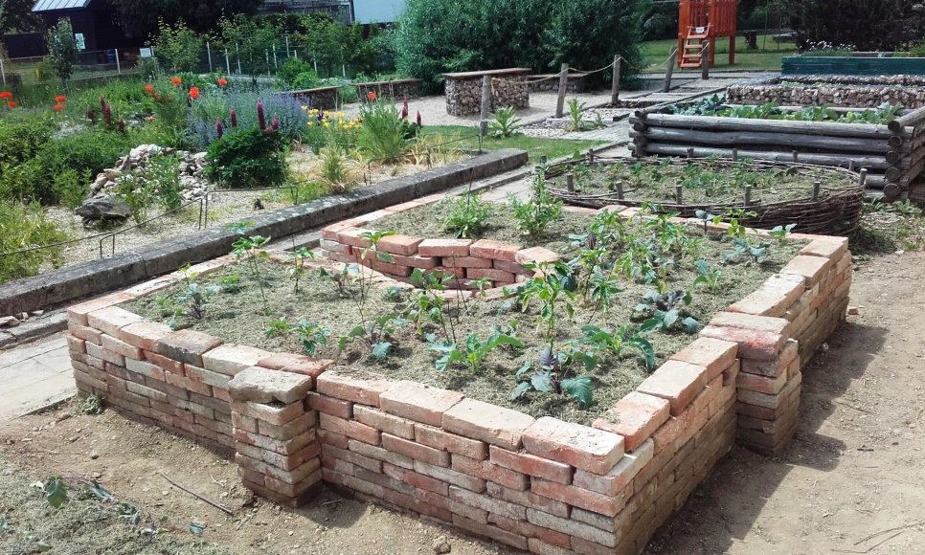
2. Přehled oborů vzdělání, které škola vyučuje v souladu se zápisem ve školském rejstříku

Obor vzdělávání: 79-01-C/01 Základní škola
forma vzdělávání: denní
délka vzdělávání: 9 r. 0 měs.
nejvyšší povolený počet žáků v oboru: 150
V tomto školním roce jsme vyučovali podle vlastního školního vzdělávacího ŠVP ZV Davídek“.
Mateřská škola pracuje podle vlastního školního vzdělávacího programu:
Školní vzdělávací program: „Duhová školka”.

Vzdělávací oblast | Vzdělávací obory | 1. stupeň | 2. stupeň | 1. 2. 3. 4. 5. |  |  |  |  | 6. 7. 8. 9.
 |  | 1.-5. ročník | 6.-9. ročník
 |  | Minimální časová dotace |  | 1 | 2 | 3 | 4 | 5 | 6 | 7 | 8 | 9
Jazyk a jazyková komunikace | Český jazyk a literatura | 33 | 15 | 9 | 10 | 8 | 7 | 7 | 5 | 4 | 5 | 5
 | Cizí jazyk | 9 | 12 | - | - | 3 | 3 | 3 | 4 | 3 | 3 | 3
 | Další cizí jazyk | - | 6 | - | - | - | - | - | - | 2 | 2 | 2
Matematika a její aplikace |  | 20 | 15 | 4 | 5 | 5 | 5 | 5 | 5 | 5 | 5 | 5
Informatika |  | 1 | 1 | - |  |  | 1 | 1 | 1 | - | - | -
Člověk a jeho svět |  | 12 | - | 2 | 2 | 3 | 4 | 4 | - | - | - | -
Člověk a společnost | Dějepis | - | 11 | - | - | - | - | - | 2 | 2 | 2 | 2
 | Výchova k občanství |  |  | - | - | - | - | - | 1 | 1 | 1 | 1
Člověk a příroda | Fyzika | - | 21 | - | - | - | - | - | 2 | 2 | 1 | 2
 | Chemie | - |  | - | - | - | - | - | - | - | 2 | 2
 | Přírodopis | - |  | - | - | - | - | - | 2 | 2 | 2 | 1
 | Zeměpis | - |  | - | - | - | - | - | 2 | 2 | 2 | 1
Umění a kultura | Hudební výchova | 12 | 10 | 1 | 1 | 1 | 1 | 1 | 1 | 1 | 1 | 1
 | Výtvarná výchova |  |  | 1 | 1 | 1 | 2 | 2 | 2 | 2 | 1 | 1
Člověk a zdraví | Výchova ke zdraví | - | 10 | - | - | - | - | - | - | - | - | -
 | Tělesná výchova | 10 |  | 2 | 2 | 2 | 2 | 2 | 2 | 2 | 2 | 2
Člověk a svět práce |  | 5 | 3 | 1 | 1 | 1 | 1 | 1 | 1 | 1 | 1 | 1
Výchova ke zdraví |  |  |  |  |  |  |  |  | 1 | 1 | 1 | 1
Disponibilní časová dotace |  | 55 | 18
Celková povinná časová dotace |  | 118 | 122 | 20 | 22 | 24 | 26 | 26 | 30 | 30 | 31 | 31

3. Personální zabezpečení činnosti školy
Pedagogičtí pracovníci:
Pracovník | Vzdělání | Prac. poměr na dobu | Pracovní zařazení | Týdenní rozsah přímé ped. činnosti | Výše úvazku | Přidělená třída
BULIČKOVÁ, Blanka | VŠ – OV,Z | neurč. | uč. 2. st  zástupce ŘŠ | 11 | 1 | 9.
DOLEŽALOVÁ, Mira | VŠ-AJ | urč. | uč. 2. st | 13 | 0,5909
DVOŘÁKOVÁ, Jana | VŠ-M | neurč. | uč. 2. st,  výchovný poradce | 21 | 1
FERDANOVÁ, Petra | VŠ-1.st. | neurč. | učit.1.st | 22 | 1 | 5.
KABELKA, Miroslav | VŠ,DPS | neurč. | uč. 2. st.,  koordinátor EVVO | 15 | 0,6818 | 6.
KABELKOVÁ, Barbora | VŠ-M,F | neurč. | uč. 2. st, | 12 | 0,6818 | 8.
KLIMEŠOVÁ, Lenka | VŠ-1.st. | neurč. | uč. 1. st | 21 | 1 | 1.+2.
MAREČKOVÁ, Jana | VŠ-1.st. | neurč. | uč. 1. st | 22 | 1 | 4.
POJÍŠKOVÁ Eva | VŠ- ČJ, OV | neurč. | uč. 2. st | 22 | 1 | 7.
PUNČOCHÁŘOVÁ, Radmila | VŠ-1.st. | neurč. | ředitelka školy | 7 | 1
SMETANA, Dominik | VŠ-TV | urč. | uč. 2. st | 8 | 0,2727
SOBOŇOVÁ, Petra | VŠ-1.st. | urč. | uč. 1. st | 22 | 1 | 3.
VYPLAŠILOVÁ, Jitka | VŠ- ČJ,D | neurč. | uč. 2. st | 8 | 0,4545

Vychovatelky:
Pracovník | Vzdělání | Prac. poměr na dobu | Pracovní zařazení | Týdenní rozsah přímé ped. činnosti | Výše úvazku
DVOŘÁKOVÁ, Aneta | SOŠ | neurč. | vychov. | 28 | 0,95
HEJLOVÁ , Jana | SOŠ | urč. | vychov. | 6 | 0,2

Asistentky:
Pracovník | Vzdělání | Prac. poměr na dobu | Pracovní zařazení | Týdenní rozsah přímé ped. činnosti | Výše úvazku
FANTOVÁ, Lenka | SOŠ | urč. | asist. | 23 | 0,6389
HEJLOVÁ , Jana | SOŠ | urč. | asist. | 18
 |  |  |  |  | 0,5
SVOBODOVÁ , Marie | SOŠ | urč. | asis. | 18
 |  |  |  |  | 0,5

Učitelky MŠ:
Pracovník | Vzdělání | Prac. poměr na dobu | Pracovní zařazení | Týdenní rozsah přímé ped. činnosti | Výše úvazku
ČTVERÁČKOVÁ, Jana | SPGŠ | neurč. | učit. MŠ | 31
 |  |  |  |  | 1
MICHALOVÁ, Vendula | SPGŠ | urč. | učit. MŠ | 31
 |  |  |  |  | 1
RODOVÁ, Ivana | SPGŠ | neurč. | učit. MŠ, zástupce ředitele pro MŠ | 25
 |  |  |  |  | 1

Ve školním roce 2021/2022 byla p.uč. Pavlína Čermáková MŠ na mateřské dovolené, zastupovala ji Hana Dutková.
Nepedagogičtí pracovníci:
Pracovník | Vzdělání | Prac. poměr na dobu | Pracovní zařazení | Týdenní rozsah prac. činnosti | Výše úvazku
POKORNÁ, Pavlína | UO | neurč. | ved.ŠJ | 20
 |  |  |  |  | 0,5
POKORNÁ, Pavlína | UO | neurč. | účetní | 20
 |  |  |  |  | 0,5
SVOBODOVÁ, Marie | SOU | neurč. | školník 2.st | 30
 |  |  |  |  | 0,6
FANTOVÁ, Lenka | UO | neurč. | školník 1.st | 30
 |  |  |  |  | 0,5
KLEPÁČKOVÁ , Blanka | USO | neurč. | kuchařka | 40
 |  |  |  |  | 1
ŠPINKOVÁ, Dana | ZŠ | neurč. | kuchařka | 40
 |  |  |  |  | 1
ŠPINKOVÁ, Bohdana | SPGŠ | neurč. | školnice MŠ | 40
 |  |  |  |  | 1

4. ZÁPIS K POVINNÉ ŠKOLNÍ DOCHÁZCE, INFORMACE O PŘIJÍMACÍM ŘÍZENÍ NA STŘEDNÍ ŠKOLY

  - Zápis do 1.třídy
Zápis do 1.třídy proběhl klasickou formou dne 7.4.2022 v budově 1.st. Předškoláci plnili v jednotlivých třídách připravené úkoly a na závěr dostali drobné dárečky, které jim připravili žáci 1. – 5. ročníku.

Počet dětí u zápisu | Počet odkladů | Počet přijatých | Počet 1.tříd ve šk. roce 2022/2023
13 | 0 | 13 | 1

  - Zápis do MŠ

Počet dětí přihlášených | 8
Počet dětí přijatých | 8

  - Přehled přijatých žáků na střední školy (i SOU) do prvního ročníku šk. roku 2021/2022

tab. 1 Školy, na které byly podány přihlášky, a žáci byli úspěšně přijati

tab. 2 Umístění žáků v příjímacím řízení

- VÝSLEDKY VZDĚLÁVÁNÍ ŽÁKŮ
Naše společnost i celý svět se rychle rozvíjí, a proto i v oblasti vzdělávání musí docházet ke změnám cílů vzdělávání. V tomto školním roce probíhala příprava na změny ve školním vzdělávacím programu.
Žákům jsme v průběhu školního roku předávali nové poznatky, snažili jsme se rozvíjet jejich schopnosti a dovedností a přitom jsme na ně i výchovně působili tak, aby z nich vyrostli slušní, zodpovědní a tolerantní lidé a byli po všech stránkách dobře připraveni pro další etapu svého života
To, co se mají žáci naučit, se ve školním vzdělávacím programu nazývá slovem kompetence. Takových kompetencí je několik:
1. Kompetence k učení. Zde mají žáci poznat, že učit se je potřeba po celý život. V průběhu školního roku se žáci zajímavě i zábavně vzdělávali a posunuli se se svými znalostmi zase o stupeň výše.
2. Kompetence k řešení problémů. Žáci hledali vždy nejlepší cestu k dosažení cíle. Výuka často začínala otázkou, např. Proč, Jak, Jakým způsobem ….
3. Kompetence komunikativní. Děti pracují slovně, písemně, elektronicky, komunikují s učitelem, spolužáky, při soutěžích s jinými dospělými a jinými žáky. Učily se s každým komunikovat různými výrazovými prostředky. V tomto školním roce se ve škole objevily desítky zahraničních žáků z Ukrajiny, naše i ukrajinské děti to nutilo komunikovat i v cizích jazycích. V minulém roce se osvědčila i elektronická přítomnost žáka v karanténě přímo na vyučovací hodině. Učitel i žák byli snímáni kamerou během vyučovací hodiny a mohli reálně spolupracovat.
4. Kompetence sociální. Na naší škole často pracujeme ve skupinách, kde jsou členové skupin nuceni spolupracovat, pomáhat si, soutěžit mezi sebou. Vytvářejí se tím schopnosti začleňovat se do společnosti.
5. Kompetence občanské. Každý žák je členem společnosti, která se řídí soustavou právních norem. Škola každým okamžikem nutila děti uvědomovat si svá práva a plnit své povinnosti. Žáci si byli vědomi, že bez pravidel nelze cokoliv činit. Za chování se podle pravidel byli žáci hodnoceni. Pochvaly a výborná klasifikace chování mocně převažovaly nad negativním hodnocením některých žáků.
6. Kompetence pracovní. Tato schopnost je o poznání sama sebe. Svých schopností a možností realizovat se v životě a budoucím povolání. Žáci byli vedeni k sebepoznání svých schopností prosadit se v reálném profesním světě. Navštívili také veletrhy svého budoucího vzdělávání.

  - Celkový prospěch žáků

třída | Celkový průměr třídy |  | prospěli  s vyznamenáním | prospěli | neprospěli
 | 1. pololetí | 2. pololetí
1. | 1,024 | 1,0 | 5 | - | -
2. | 1,121 | 1,117 | 9 | 2 | -
3. | 1,178 | 1,318 | 8 | 3 | -
4. | 1,327 | 1,177 | 11 | 2 | -
5. | 1,100 | 1,477 | 10 | 5 | -
6. | 1,852 | 1,512 | 5 | 7 | -
7. | 1,623 | 1,549 | 6 | 7 | -
8. | 2,189 | 1,604 | 5 | 7 | -
9. | 1,624 | 1,723 | 6 | 7 | -

Souhrnná statistika tříd po předmětech za 1. pololetí – příloha č. 1
Souhrnná statistika tříd po předmětech za 2. pololetí – příloha č. 2

  - Chování žáků
Snížený stupeň chování | Počet žáků
 | 1. pololetí | 2. pololetí
- 2.stupeň chování | 0 | 0
- 3.stupeň chování | 0 | 0
  - Výchovná opatření
 | 1.pololetí | 2.pololetí
Napomenutí třídního učitele | 10 | 2
Důtka třídního učitele | 3 | 1
Důtka ředitelky školy | 0 | 5
Pochvaly třídního učitele | 2 | 19

  - Zameškané hodiny
třída | Počty hodin
 | 1. pololetí | Průměr na žáka | 2. pololetí | Průměr na žáka
1. | 115 | 23 | 116 | 23,2
2. | 565 | 51,364 | 357 | 32,45
3. | 408 | 37,091 | 337 | 30,63
4. | 762 | 58,615 | 399 | 30,69
5. | 980 | 70 | 592 | 39,46
6. | 522 | 43,5 | 416 | 34,66
7. | 524 | 40,308 | 357 | 27,46
8. | 905 | 69,615 | 491 | 40,91
9. | 756 | 58,154 | 690 | 53,07

  - Přestupy žáků

Počet žáků, kteří přestoupili na naši školu během šk.roku | 0
Počet žáků, kteří přestoupili na jinou školu během šk.roku | 1

5.6. Péče o žáky se speciálními vzdělávacími potřebami (SVP)
Žáci s vyšším než 1. stupněm podpory navštěvují buď pedagogickou intervenci, či předmět speciálně pedagogické péče.
V rámci zkvalitnění inkluzivního vzdělávání:
- pokračujeme ve zvyšování motivace ke školní práci,
- pokračujeme ve vybavování kompenzačními pomůckami (tabulky, texty, logopedické pomůcky, numerické pomůcky),
- pokračujeme ve školení pedagogů i asistentů pedagoga

Školní poradenské centrum působilo ve složení:
výchovný poradce – Mgr. Jana Dvořáková
školní metodik prevence – Mgr. Eva Pojíšková
speciální pedagog – Mgr. Petra Ferdanová

Přehled žáků se speciálními vzdělávacími potřebami:
Počet žáků s SVP | 22
z toho s IVP | 7

Odborní pracovníci, kteří s žáky pracují:
Speciální pedagog | 1
Školní psycholog | 0
Asistent pedagoga | 4

S integrací žáků se SVP máme dobré zkušenosti. V tomto školním roce byli žáci běžně vyučováni v kmenových třídách. Reedukaci a nácvik správných technik učení prováděli pověření učitelé.
Všichni žáci s SVP mají vypracovaný individuální vzdělávací plán, pokud jim byl stanoven, podle pokynů z PPP. Pokud stanoven nebyl, je pro tyto žáky vypracován plán pedagogické podpory. Žákům s SVP je věnována individuální péče i v ostatních předmětech.
Žákům ze sociálně slabých či problematických rodin je ze strany všech pedagogů věnována zvýšená pozornost a podpora se zvládáním učiva. Třídní učitelé u těchto žáků v případě potřeby úzce spolupracují s odborem sociální péče, příp. i s Policií ČR.

Zkušenosti s péčí o nadané žáky
Učitelé věnují pozornost všem nadaným a talentovaným žákům a snaží se o jejich rozvoj individuálně. Usilujeme o rozvoj oblastí, ve kterých je žák nadprůměrný, nabídnutím rozšiřujícího učiva, činností, her a zapojením těchto žáků do spolupráce se slabšími žáky tak, aby byl co nejvíce využit jejich potenciál. Tito žáci se účastní soutěží, olympiád a vzdělávacích akcí v oborech, ve kterých vynikají. Žáci se také účastní sportovních soutěží, a to nejen na regionální úrovni. Též jim umožňujeme účast na sportovních soustředěních.

- PREVENCE SOCIÁLNĚ PATOLOGICKÝCH JEVŮ

Plnění Preventivního programu za školní rok 2021/22

V našem Preventivním programu se zaměřujeme na prevenci negativních jevů, na sociální a osobnostní rozvoj žáků, na nácvik komunikace a na volnočasové aktivity. Naším cílem bylo realizovat dlouhodobý, komplexní primární program, do kterého jsme zahrnuli vše důležité, co bylo v dané době škole k dispozici a vše, co již bylo s úspěchem vyzkoušeno. V preventivním programu jsme se v letošním roce zaměřili na pedagogické pracovníky školy a naše žáky.

Školní metodik prevence : Mgr. Eva Pojíšková
ŠMP se přímo účastní na:
- mapování výskytu sociálně-patologických jevů na škole
- řešení sociálně-patologických jevů na škole
- spolupráce s odbornými zařízeními – PPP, sociální odbor Moravské Budějovice
- jednání s rodiči

V rámci primární prevence škola nabízí tyto zájmové kroužky:

Zájmové kroužky
Název kroužku | náplň | vedoucí kroužku
Dramatický 1.st. | dramatizace pohádek | Klimešová
Klub AJ - 1 | seznámení se základy | Klimešová
Klub AJ - 2 | konverzace | Buličková
Klub AJ - 3 | konverzace | Klimešová
Klub AJ - 4 | konverzace | Klimešová
Klub AJ - 5 | konverzace | Hejlová
Klub NJ - 6 | konverzace | Buličková
Zájmová němčina-7 | konverzace | Buličková
Doučování ČJ - 9 | procvičování ČJ | Pojíšková
Doučování M - 9 | procvičování M | Dvořáková
Hra na klavír | hra na nástroj | Ferdanová
Náboženství | probírání učiva | Ferdanová
Merkur | rozvoj jemné motoriky | Kabelka
Klub - Parlament | demokratické myšlení | Punčochářová
Hra na kytaru | hra na nástroj | Marečková
Hra na flétnu | hra na nástroj | Marečková
Ekotým | environ.výchova | Marečková, Kabelka, Kabelková
Sportovní kroužek | sport | Smetana

- DALŠÍ VZDĚLÁVÁNÍ PEDAGOGICKÝCH PRACOVNÍKŮ

Název vzdělávací akce | Počet pracovníků
Poruchy pozornosti a SPUCH | 1
Podpůrná opatření v praxi | 1
Úskalí práce asistenta pedagoga | 1
Geometrie činnostně v 1.-3. ročníku | 1
Tvořivé aktivity a hry ve výuce AJ a na 1.st.ZŠ | 1
Hudební výchova tvořivě na 1.st. | 2
Projektové vyučování na 1.st. | 1
Čtenářská gramotnost na 1.st. | 1
Čtenářská gramotnost na 2.st. | 2
Rizikové chování dětí a mládeže | 1
Použití ITC v matematice | 1
Práce s žáky se SVP | 1
Skupinová intervize MAT | 1
AMOS | 1
Pokusy ve fyzice | 1
3D tisk | 3
Povinná dokumentace na školách | 2
Vzájemně učit historickou gramotnost | 1
Informatika – piráti, mimozemšťani a pes | 1
Vedení školy a leadership v době krize a po ní | 2
Kurz katecheta | 1
Úvod do digitálního světa | 3
Tělo Olomouc | 1
Aplikace gramatických pravidel | 1

Potřebu dalšího vzdělávání řešíme také samostudiem odborné literatury a účastí na vzdělávacích a kulturních akcích.
Ve škole jsou k dispozici i odborné časopisy: Flora, Naše zvířata, Historie, Rodina a škola, Pastelka.

- ÚDAJE O VÝSLEDCÍCH INSPEKČNÍ ČINNOSTI

V tomto školním roce neproběhla kontrolní činnost ČŠI.

- ÚDAJE O AKTIVITÁCH A PREZENTACI ŠKOLY NA VEŘEJNOSTI

Naše škola je i nadále zapojena do projektů, které tvoří nezanedbatelný přínos nejen po stránce finanční a materiální, ale i po stránce životních zkušeností, komunikačních a jazykových schopností jak žáků, tak pedagogů. Zaměřujeme se na nové trendy ve výuce, jako jsou tematické dny, projektové vyučování, tematické pobyty žáků, kurzy apod.
Vzhledem k tomu, že jsme pořídili pro výuku informatiky 6 nových robotů zn. PHOTON, prováděli naši žáci ukázkové hodiny pod vedení p. učitelky Kabelkové i na jiných školách.
Během školního roku zapojujeme naše žáky do různých soutěží: matematických, sportovních, výtvarných, ekologických, polytechnických a dalších. Činnost školy prezentujeme také na výstavě v Konírnách v Moravských Budějovicích.
Veškeré informace o škole jsou přístupné rodičům i veřejnosti na webu školy: www.skoladomamil.cz, facebooku a instagramu, využíváme nástěnku ve škole, regionální a místní zpravodaj, kde informuje o dění v naší škole vedení školy, pedagogičtí pracovníci a žáci ZŠ a MŠ Domamil.

  - Naše úspěchy v soutěžích
2.místo  3.místo | Přespolní běh – okresní kolo skupina  Jednotlivec David Řepa
2.místo | Malá kopaná 6.+ 7.ročník
1.místo | Malá kopaná 8.+ 9.ročník - okresní kolo
titul Matematický talent | Speedmat –– Tereza Neshybová, Petra Dvořáková, Simona Slámová, Petra Vejrostová
1.místo | Florbal 1.st. okresní kolo
Účastnil se | Krajské kolo Finanční gramotnost - Tomáš Tůma
2.místo | Dopravní soutěž mladší žáci
2.místo | Dopravní soutěž starší žáci
2.místo | Soutěž Young People in European Forests –
2. místo | Florbal 8.+9.roč.
1. místo | Fotbal 6.- 9.roč. – okresní kolo
1.místo | Celostátní kolo Soutěž Finanční gramotnost  Tobias Beránek, Claudia Folprechtová, Mirek Menčík

š

  - Školní akce

ZÁŘÍ | Vodácký kurz  Exkurze Praha 2.st.  T- mobil běh  Exkurze Ratibořice  Exkurze Znojmo – 1.st.
ŘÍJEN | Přespolní běh  1.pomoc 8.ročník  Projektový den - Podzim  Malá kopaná 6.+ 7.ročník  Přírodovědný klokan  Malá kopaná 8.+ 9.ročník  Finanční gramotnost – projektový den 2. +4. roč.  Dopravní výchova na hřišti v MB - 4.roč.  Drakiáda  Exkurze Nepomucký les  Prevence dětských úrazů – 4.roč.  Den stromů  Malá kopaná Třebíč
LISTOPAD | Legiovlak Jihlava  Projektový den „ Dušičky“ – 1.st.  Helloweenská noc s přespáním ve škole – 3.roč.  1.pomoc 9.roč.  Kino Fanny a pes  Projekt BANAL FATAL  Rychlosběr papíru
PROSINEC | Čerti a Mikuláš  Pythagoriáda  Florbal Třebíč  Vánoční dílničky – 1.st.
LEDEN | Lyžařský výcvikový kurz Železná Ruda  Florbal 1.st.
ÚNOR | Projektový den EKO – 1.st.  Krajské kolo florbal – 1.st.
BŘEZEN | Beseda splikovníkem p. Pavlíkem  Soutěž v Ostravě „ Už tam budem?“  Měsíc knihy v knihovně v MB  Olympiáda v AJ Třebíč  Prevence rizikového chování s p. Hlouchem  Matematický klokan – 1.st.  Beseda s fotografem Vojtěchem Vlkem  Sférické kino – Dinosauři  Návštěva MŠ v 1.třídě
DUBEN | „DEN ZEMĚ“  Recitace  Projektový den „Vztahy“  Čistá Vysočina – úklid v okolních obcích  Velikonoční tvoření – 1.st.  EKO projekt VODA  ZOO Jihlava – testování  K.Smolíková – beseda v knihovně  Vybíjená Jaroměřice  MC Donalds Cup
KVĚTEN | Beseda – p. Pavlík – “Osobní potenciál”  Školní kolo dopravní soutěže  Projektový den v ADW Lesonice  Návštěva Úřadu práce v Třebíči  1.pomoc 8.+9. roč.  Projektový den vztahy – DDM Třebíč, 5.ročník  Exkurze Planetárium Brno  Fotbal 8.+9.roč.  Horácké divadlo Jihlava  Reprezentace školy ve Štěpkově při akci „Vesnice roku“
ČERVEN | Fotografování  Den Dětí  Florbal 6.- 9.roč. – okresní kolo  Pohádkový knižní den ve školní družině  Víkend otevřených zahrad  Jaroměřice - poznávací školní výlet 1.+ 2.roč.  Roštejn – poznávací školní výlet 3.- 5. ročník  Týdenní turistický pobyt v Železné Rudě – 2.st.  Zdravověda 3. + 4.ročník  Slavnostní pasování čtenářů  Partyzánský samopal aneb branně-přírodovědný závod  Pohádková cesta za pokladem – čtenářská gramotnost  Ukázková akce na přírodní zahradě pro seniory z Domu sv. Antonína v Moravských Budějovicích  Představení pro rodiče „Školní akademie“  Sportovní den v areálu v Litohoři  Cyklovýlet na farmu do Vesce – 8.roč.  Přespání ve škole – 1. a 2. ročník  Přespání v Radkovicích – 5.ročník  Návštěva JE Dukovany – 9.ročník  Tematická exkurze do Prahy – 8. + 9. ročník  Exkurze do Třebíče - 3.ročník
Při sbírkové preventivní akci Český den proti rakovině, Život dětem a Fond SIDIS jsme vybrali celkem 39 559 Kč.

Naši žáci darovali do chudých venkovských oblastí Asie či Afriky
1 kudrnatou ovci, 40 kuřat, 8 kanystrů na vodu a 10 000 litrů pitné vody.
10. ÚDAJE O ZAPOJENÍ ŠKOLY DO ROZVOJOVÝCH A MEZINÁRODNÍCH PROJEKTŮ

Pokračujeme v projektu: ŠABLONY III
Cílem projektu je dočasné poskytnutí personální podpory pedagoga, podpořit profesní růst pedagogických pracovníků, podpora spolupráce rodičů s MŠ a zajištění školního speciálního pedagoga.

Pokračujeme v projektu POTRAVINOVÁ POMOC dětem.

V rámci projektu je poskytována strava dětem ze sociálně slabších rodin zdarma. V tomto školním roce se jednalo o 4 žáky základní školy.

V letošním školním roce opět probíhal projekt „ OVOCE DO ŠKOL“ a “ŠKOLNÍ MLÉKO” – financovaného ze zdrojů ESF EU.

Projekt MAPII
ZŠ Domamil spolupracuje s městem Moravské Budějovice na projektu „Místní akční plán rozvoje vzdělávání v ORP“ v rámci výzvy v Operačním programu Výzkum, vývoj a vzdělávání (OP VVV). Součástí projektu jsou kromě jiného zajímavá a podnětná setkání pedagogů z okolních mateřských a základní škol. Kladný ohlas mají rovněž různé vzdělávací programy realizované díky tomuto projektu a podpora pro pořízení zajímavých učebních pomůcek. velkým přínosem pro nás byla v tomto školním roce bezúplatná zápůjčka nových knih, které po skončení projektu zůstanou majetkem naší školní knihovny.

11. ZÁKLADNÍ ÚDAJE O HOSPODAŘENÍ ŠKOLY

Zpráva o hospodaření za rok 2021 je dostupná v kanceláři školy.

12. ZÁVĚR

Ve školním roce 2021/2022 byla zahájena přístavba dvou nových odborných učeben, rekonstrukce šatny a částečná rekonstrukce počítačové učebny s novým vybavením. Znamená to pro nás obrovský přínos pro zvýšení kvality výuky a těšíme se na dokončení této akce na podzim roku 2022.

Mgr. Radmila Punčochářová
ředitelka školy

